Årsberetning 2022
Sverresborg Hoops Basket Elite

Innledning

Klubben har i 2022 økt medlemstallet betraktelig og hadde ved utgangen av året 54 betalende medlemmer. Dette skyldes hovedsakelig at klubben fikk et nytt damelag, Pink Ladies. De spilte tidligere for Ranheim, men kontaktet i sommer klubben med ønske om å flytte laget fra Ranheim til Sverresborg. Dette var ok for alle parter og vi meldte derfor på lag til 1K for sesongen 2022/23

Vi samarbeider med Sverresborg Bredde der tanken er at all aktivitet på seniornivå skjer i Elite, mens alt av yngre aktivitet skjer i bredde. Dette har funket bra også i 2022. Flere av våre spillere fungerer som trenere i Sverresborg Bredde. Vi har også spillere som er trenere for andre lag i Midtbyen og Sørsia. At våre spillere er trenere rundt om i klubber i Trondheim synes vi er veldig fint og viktig for Trondheimsbasketen.

Styret og tillitsvalgte

Styret har i 2022 bestått av:

Leder Hallvard Relling
Nestleder Vegard Tøfte
Styremedlem Philip Mittet
Styremedlem Morten Tøfte
Varamedlem Oliver Stallvik

Valgkomite: Joakim Rosenlund
Mathias Dørmænen
Aleksander Reiertsen
Bo Schønberg

Kontrollkomité: Christian Tøfte
Terje Melhus

Sportslig

For sesongen 2021/22 var det endelig mulig å gjennomføre seriespill for seniorlag igjen etter Covid-19 pandemien. Vi hadde kun et lag i seriespill denne sesongen med et lag i 1M Midt. Laget vant 10 kamper og tapte 5 og ente dermed på en 3.-plass av 6 lag.

For sesongen 2022/23 har klubben meldt på 4 lag i seriespill. 1M Vest (Nasjonal), 1M Midt, 2M Midt og 1K Midt. Som et pilotprosjekt for ny seriestruktur på herresiden i Norge bestemte NBBF at 1M i Øst og Vest skulle spilles som Nasjonal 1M der lag fra andre regioner kunne delta. Vi var eneste lag fra Region Midt som ønsket delta og vi skulle dermed spille i 1M Vest. Det ville bety 4 reiser og 10 kamper mot de 10 1M lagene fra Region Vest. I tillegg til spill i 1M Midt. Vi meldte denne sesongen også på et lag i 2M. I tillegg har vi som nevnt fått et nytt damelag som spiller i 1K.

1M Midt 2021/22:
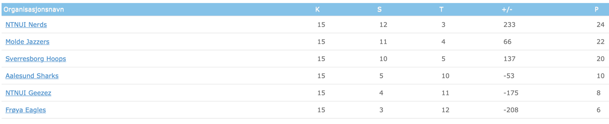

Økonomi

Regnskapet for 2022 viser et overskudd på 13111,73kr.

Klubben hadde en total inntekt på 93254,58kr og totale driftsutgifter på 80142,85kr. Klubbens største inntekter har kommet fra dugnad i tillegg til et overskudd fra Basketball campen som ble arrangert i august 2022.

Klubbens økonomi er stabil med en egenkapital på 31.12 på 180991,43kr hvorav 113389,78kr er driftsmidler.
Likevel ser styret behovet for å øke egenkapitalen i klubben for å være bedre rustet for en antatt stor økning av budsjettet i 2023 og 2024. Det vil derfor være nødvendig og øke egenkapitalen for å ha god nok likviditet. Med dagens egenkapital vil likviditeten kunne bli noe utfordrerne.

Dugnad/sponsor

I 2022 fikk klubben inn 32617,50kr gjennom dugnadsarbeid. Dette gjelder hovedsakelig dugnad på konserter og festivaler. Vi samarbeider med Sverresborg Bredde om disse dugnadene gjennom at de formelt får dugnaden fra Event & More og vi stiller med folk gjennom dem.

Vi har i tillegg deltatt på en ryddedugnad fra dødsbo.

Disse dugnadene er svært viktige for klubben da de gir «faste» inntekter. Styret håper at man i 2023 klarer å øke deltagelsen på konsertdugnadene enda mer.

I August 2022 arrangerte klubben med Vegard Tøfte i spissen Summer Camp i Åsveihallen. Totalt deltok 70 barn født mellom 2006-2013. Det ble leid inn trenere i tillegg til at noen egne spillere bidro.
Campen ga et overskudd på 14755,68kr, men det skal sies at her ligger det også veldig mange timer dugnad under som gjorde at man fikk gjennomført campen.

Kommunikasjon

Klubben har en hjemmeside som deles med Sverresborg Bredde på www.hoops.no

Klubbens Facebookside og instakonto har heller ikke vært aktiv i 2022.

Herrelagene i klubben har benyttet Spond som kommunikasjonsmiddel. Det har funket bra.
Damelaget har en egen facebookgruppe for internkommunikasjon.

